1. 学会合作,认识GitHub
   1. 先了解一下GitHub是什么?
   2. 注册一个GitHub账号
   3. 安装GitHub客户端(PC客户端下载地址)

<https://desktop.github.com/>

* 1. 登陆GitHub客户端(注册的账号必须认证电子邮箱后才能正常登陆!!)

https://github.com/settings/emails

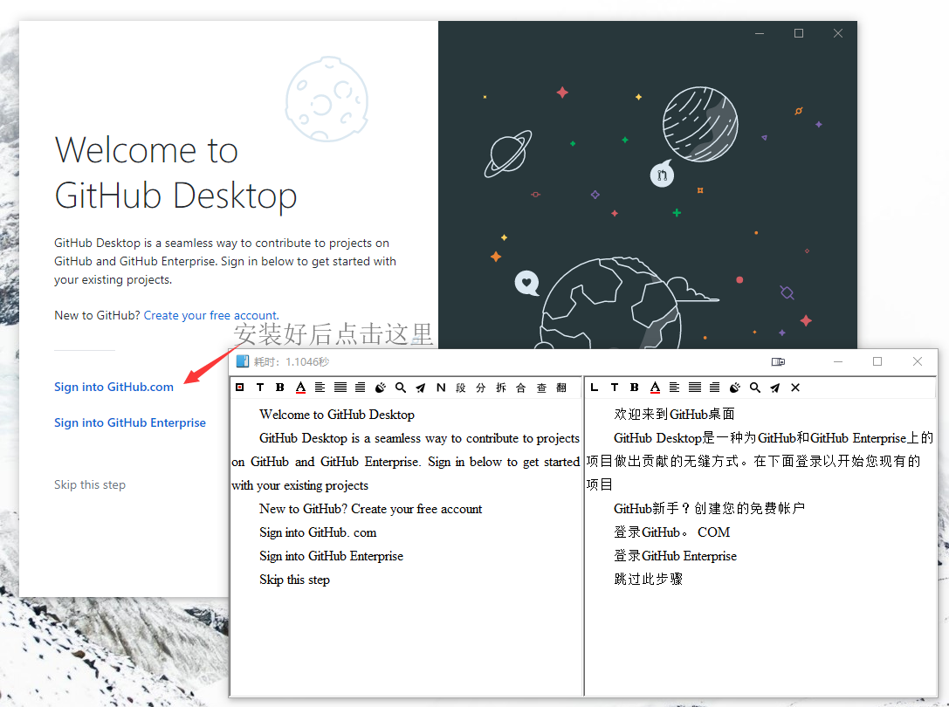

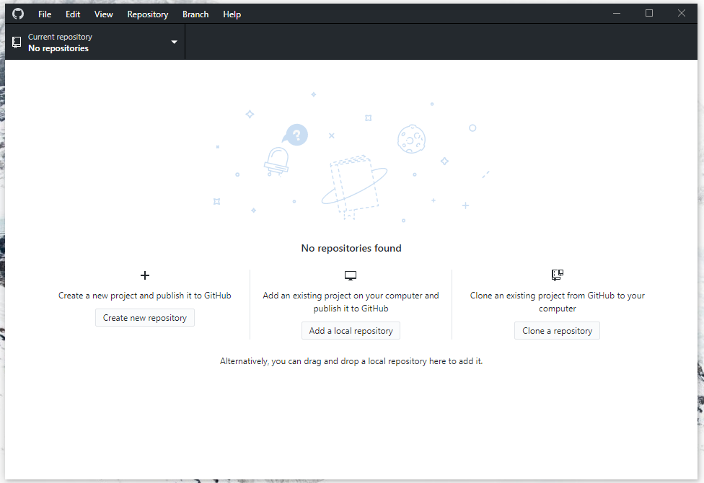

登陆完成后进入看到的页面

* 1. 登陆上GitHub客户端后在URL(浏览器地址栏)输入

x-github-client://openRepo/https://github.com/Search-For/test

此链接会自动跳转到GitHub客户端,并且加入test项目如下图

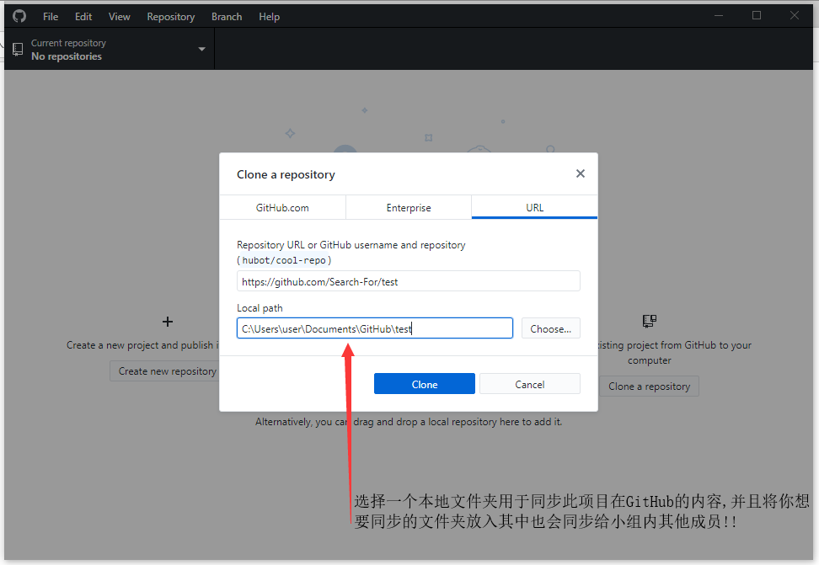

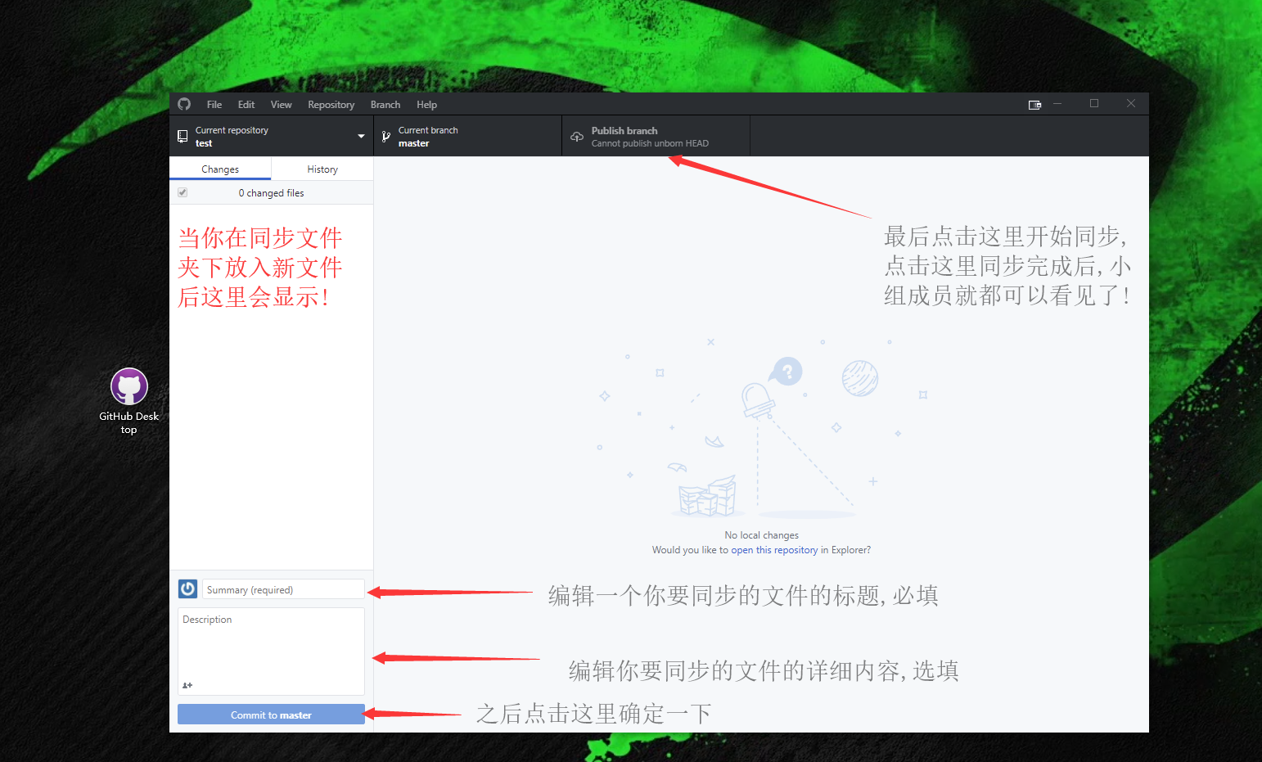

* 1. 同步一个你自己的文件夹在这,命名方式为班级+专业+姓名,如1803_计科_樊旭东(创建文件夹后文件夹内必须要有一个文件才能进行同步,请建立一个txt文本,来同步。)